ใบงานเรื่อง เทคโนโลยีการสื่อสาร
ตอนที่ 1
- เขียนความหมายของคำว่า “การสื่อสารข้อมูล”
- องค์ประกอบที่สำคัญของการสื่อสารข้อมูลได้แก่อะไรบ้าง
- รูปแบบของการสื่อสารข้อมูลได้แก่อะไรบ้าง
ตอนที่ 2 : พิจารณาการสื่อสารที่กำหนดให้แล้วตอบคำถามต่อไปนี้
1. การฟังเพลงผ่านการกระจายเสียงของสถานีวิทยุ  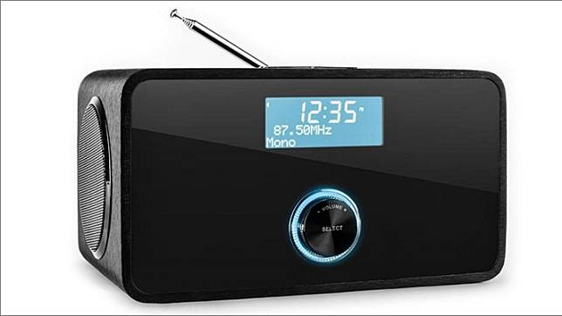 | เป็นการสื่อสารแบบใด
 | อธิบายรูปแบบการสื่อสาร
2. การสื่อสารผ่านวิทยุสื่อสาร  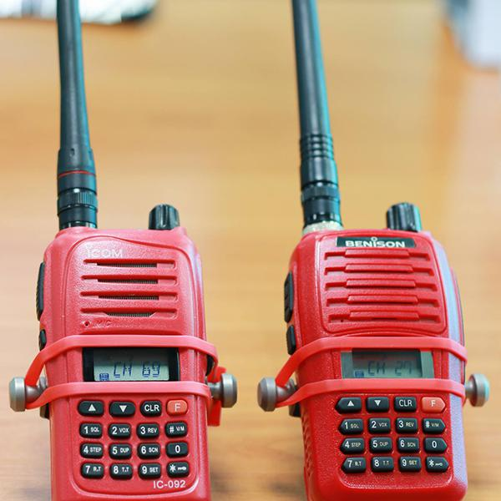 | เป็นการสื่อสารแบบใด
 | อธิบายรูปแบบการสื่อสาร
3. การสื่อสารผ่านสมาร์ทโฟน  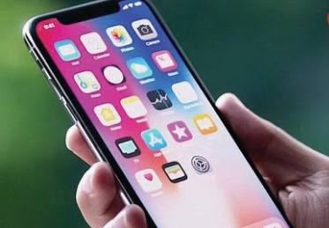 | เป็นการสื่อสารแบบใด
 | อธิบายรูปแบบการสื่อสาร
4. การรับชมรายการต่างๆ ผ่านสถานีโทรทัศน์  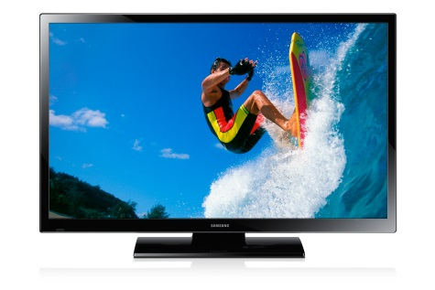 | เป็นการสื่อสารแบบใด
 | อธิบายรูปแบบการสื่อสาร
5. การสื่อสารผ่านโปรแกรมสนทนาออนไลน์  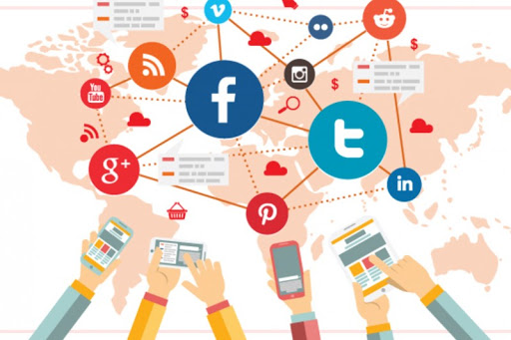 | เป็นการสื่อสารแบบใด
 | อธิบายรูปแบบการสื่อสาร

